【スケジュール】
１日目：２月２7日（土）１２時３０分～１７時１５分
12:00 12:30 13:00 15:00 15:15 17:15 18:３0 21:00
 | 受付 | オープニング  挨拶・ｵﾘｴﾝﾃｰｼｮﾝ | 全体会①  ﾊﾟﾈﾙﾃﾞｨｽｶｯｼｮﾝ | 移動 | 分科会（前半） | 移動 | 交流会
２日目：２月２８日（日） ９時３０分～１５時３０分
9:00 9:30 12:00 13:00 15:15 15:30
 | 集合 | 分科会（後半） | 昼食  休憩 | 全体会②  分科会報告 | 全体会③ | エンディング
【対 象】 全国の社会福祉協議会の職員（定員250名）
【参加費】 ◆つどい参加費：６,000円
◆交流会費（１日目）：5,000円 ◆弁当代（２日目）：700円（お茶付）
【申込み】別紙「参加申込書」に必要事項を記入し、下記へＦＡＸにてお申し込みください。
電話でのお申し込みはできません。
（締 切）２０１６年１月15日（金）お早めのお申込みを♪
（申込先）名鉄観光㈱ FAX：092－４３２－３６００（担当：角田）
【問い合わせ】
・お申し込み、宿泊に関する問い合わせ ⇒ 名鉄観光㈱TEL:092-451-8811（担当：）
・内容に関する問い合わせ ⇒ 第１８回全国社協職員のつどい実行委員会事務局
志免町社会福祉協議会気付TEL:092-937-3011（担当：利・髙木）
【会場アクセス】
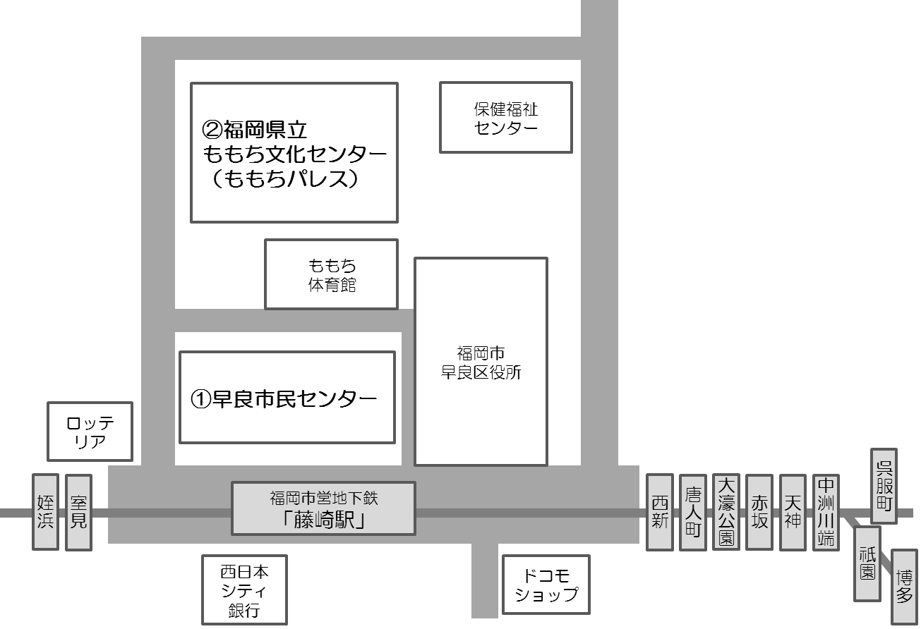
①福岡市立早良市民センター
（住所：福岡市早良区百道2丁目2番1号TEL：092-845-8835）
②福岡県立ももち文化センター（ももちパレス）
（住所：福岡市早良区百道2丁目３番1５号TEL092-851-4511）
〔地下鉄〕
市営地下鉄「藤崎駅」下車2番出口
・福岡空港駅から藤崎駅まで約20分
・博多駅から藤崎駅まで約15分
・天神駅から藤崎駅まで約10分
〔バス〕
西鉄バス「藤崎バスターミナル」下車 直上階
・博多駅から藤崎バスターミナルまで約40分
・天神駅から藤崎バスターミナルまで約25分

※会場駐車場に限りがあります。出来るだけ公共交通機関をご利用ください。
※１日目は早良市民センター４階ホールへ集合ください。２日目は各分科会場へ直接集合
ください。
開 催 要 綱
第１８回 全国社協職員のつどい
示すばい！社協の存在感
～ もっと²自由に、できる²社協はできる ～

【開催趣旨】
こんにちは！全国社協職員のつどいがこの度初めて福岡県にやってきます。社協や地域福祉をめぐる情勢や周辺環境の変化が激しい中、私たち社協ワーカーは何を道しるべに実践しているでしょうか？
ニーズが複雑化していく中で、コミュニティ施策、地域包括ケア、生活困窮者支援など、様々な施策が生まれ、地域福祉の担い手は多様化してきました。今、まさに、地域福祉のあり方を捉えなおしていく必要があるのではないでしょうか？
社協のあり方を捉えなおす中で、じゃあ社協を活かせる強みって何だろうと考えた時・・・「自由で
ある」そんな発想になりました。しかし、「社協組織自体が社協を不自由にしていないのか？」、「社協はもっともっと可能性に満ちた組織ではないのか？」といった疑問がふつふつと沸いてきました。そんな想いで今回のテーマを掲げました。
社協らしい社協を社協ワーカーたちがとことん見つめなおす・語りつくす、そんな社協職員のつどいに、あなたもぜひご参加ください！
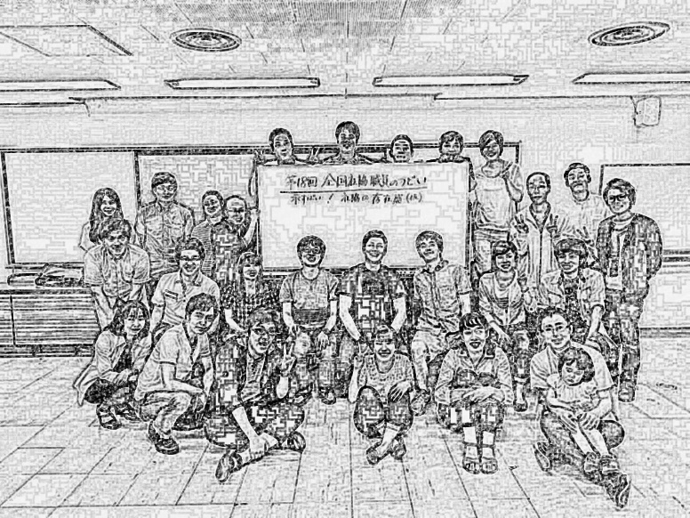
福岡で
待っとおばい！
by中川実行委員長

アツくなれよ!!

日程：２０１６年２月２７日（土）・２８日（日）
会場：福岡市立早良市民センター／福岡県立ももち文化センター
〈所在地〉〒814-0006 福岡市早良区百道2丁目2番1号/福岡市早良区百道2丁目３番1５号
つどいに関する情報は、関コミブログ（blog.canpan.info/kancomi/）及び、
フェイスブック（https://www.facebook.com/第18回-全国社協職員のつどいin福岡）にて掲載
主催：第１８回全国社協職員のつどい実行委員会 関西社協コミュニティワーカー協会
後援：福岡県社会福祉協議会 福岡市社会福祉協議会 北九州市社会福祉協議会 早良区社会福祉協議会
佐賀県社会福祉協議会 長崎県社会福祉協議会 熊本県社会福祉協議会 熊本市社会福祉協議会
大分県社会福祉協議会 宮崎県社会福祉協議会 鹿児島県社会福祉協議会 沖縄県社会福祉協議会
福岡県地域福祉活動職員連絡会
【内容】
《全体会》1日目（2月２７日（土））13:00～15:00、2日目（2月28日（日））13:00～15:15
ﾊﾟﾈﾙﾃﾞｨｽｶｯｼｮﾝ
問題提起:「社協の自由開放！できる²社協はできる！」
各テーマ／パネリスト：
「市町村社協が“自由”であるために県社協がどうあるべきか」益本 昌明さん(長崎県社協 事務局長)
「部下が“自由”であるために上司はどうあるべきか」眞弓 洋一さん(滋賀県東近江市社協 地域福祉課長)
「自分自身が“自由”であるために自分自身がどうあるべきか」卜部 善行さん(福岡県筑後市社協 ﾜｰｶｰ)
コーディネーター：小野 達也さん(大阪府立大学)

《分科会》前半：1日目15:15～17:15 後半：2日目 9:30～12:00
※各分科会の詳細な内容はFacebookで確認できます。是非ご覧ください！
「HKT47～社協のセンターは君だ！～」
若手（Hope）の希望（Hope）を、継続（Keep）するために、全国（47都道府県）の仲間と語り合う（Talking）分科会です♪若手職員同士が繋がることで得られるものが沢山あるはず。それが全国組織の社協の強みです！この分科会は地域課題に取り組む力をつけるために志を同じくする仲間と繋がる第一歩！君も一緒にモチベーションをUPしよう！フレッシュな社協職員の参加を待っています☆
講師兼報告者：川瀬 聖志さん（新潟県新発田市社協 地域福祉課係長）
報告者：宮原 喜美恵さん（福岡県筑後市社協 総務福祉課主任）
①「若手職員のモチベーションアップ＆地域課題へ取り組む一歩」
※おおむね、就職３年目までの新人・若手の社協ワーカーが参加対象です。

「職員のやる気を奪っているのは、お前だ！
～職員のモチベーションを高め、社協を元気にするために～」
職員のモチベーションは、事業の質や効果・継続のために重要な事柄であり、管理職にはそのモチベーションを保持・高揚させる役割があります。この分科会では、管理職以外の生の声も聴き、職員の「やる気」を
阻害する要因を共有しながら、優れた実践者から先進的取り組みの紹介や社協を元気にするヒントをもらい、主に管理職のリーダーシップやマネージメントのあり方について語り合います。
実践報告者：眞弓 洋一さん(滋賀県東近江市社協 地域福祉課長)
山本ひとみさん(鹿児島県曽於市社協 事務局長)
講師：藤田 博久さん(福岡市社協 地域福祉部長)
②「主に管理職業務について語る」
※管理職以外の参加も大歓迎！

「『私』の立ち位置を問う～いま、社協に求められていること」
子どもの貧困や教育格差、関係性の喪失など様々な福祉課題は、その地の歴史的・地理的条件に規定されているはずです。しかし、これまで私たち社協職員は、そうした地域の時間的・空間的な条件やその時代の社会的状況に目を向けることを怠ってきたのではないでしょうか。この機会にあらためて「私」の立ち位置を振り返り、見えない誰かの足を踏んでいないか、共生の地域づくりを推進する実践主体になりえているかを問い返し、各々の社協活動の現在を検証してみます。
講師：髙石 伸人さん(NPO法人ちくほう共学舎「虫の家」事務局長)
③「社協活動の再検証」

「生活困窮者自立支援制度からみる『期待される社協』になるために」
生活困窮者自立支援制度の取り組みにおいて主要な取り組みである自立相談支援、家計相談支援、就労準備支援の取り組みを担う団体の実践報告を基に、期待される社協であるためのコミュニティワークのあり方を研究します。生活困窮者自立支援事業の受託の有無に関わらず、これまでも、そしてこれからも生活課題を抱える住民の入口としての総合相談と、出口としての地域支援がきっちり担える『期待される社協』を全国に発信しましょう。
実践報告者：南里 佳代子さん(北九州市社協 地域福祉部 地域支援課 計画調整担当課長)
北島 千恵さん(福岡県家計相談支援事業所（筑紫郡・糟屋郡）困りごと相談室家計相談支援員)
山田 耕司 さん(認定ＮＰＯ法人抱樸就労・自立支援事業部担当常務)
④「社協だからできることを発信する！」

「やっぱり！コミュニティワークとちゃうん！？」
～アナタもワタシもコミュニティワーカーやねん～
関西発！『しゃべり場♡コミュニティワーク』。総務のアナタも、貸付担当のアナタも個別支援のアナタもみんなコミュニティワーカー。自主研をも自身のパーツに組み込んだアツい3名のコミュニティワーカーから新鮮なネタをお届けします。どう、サバクかはアナタしだい。経験も担当も関係なく「語りつくす場」それがしゃべり場。今一度、コミュニティワークについて語り合う！！私たちは、アナタのつながろうと思う想いを大切にします。My Field から Our Field へ そして My Field ！！
アツいワーカー：片岡 知美さん（大阪府堺市社協地域福祉課地域福祉推進係 3年目）【都市部】
（発題者） 井上 義幸さん（兵庫県豊岡市社協但東地区センター主事 １１年目）【郡部】
前坂 良彦さん（奈良県社協総務企画課課長 ３３年目） 【県・広域部】
⑤「コミュニティワーク」（関コミ企画）

「朝まで!?ファンドレイジング生討論」
社協が自由に課題に取り組めない理由の１つに、財源の問題があります。この分科会は、ファンドレイジン
グ(資金調達)を行える環境を作るために必要な知識を、社協の規模や課題に対応しながら『楽しく』『自由』に
学び、実際に実践したくなることを目的としています。ファンドレイジングの知識を学べるだけでなく、第一
線で活躍する実践者達が、それぞれの実践経験を基に率直に討論し合うこの分科会で、あなたが「自由」に
課題解決に取り組むためのヒントを見つけてください。
パネラー：総合司会【田原総○朗的ポジション】久津摩 和宏さん（山口県共募・CFN共同代表）
社協・共募によるﾌｧﾝﾄﾞﾚｲｼﾞﾝｸﾞ推進派：栗田 将行さん（福岡市社協事業開発担当主査）
武末 三和子さん（大牟田市社協）
NPO等団体代表：服部 伸生さん（NPO法人福岡すまいの会）
⑥「すぐに実践したくなるファンドレイジング」

「気づいちゃいるけど・・分かっちゃいるけど・・課題があるのは間違いない！
１歩踏み出す気づきと勇気」
日頃業務をしていく中で、通り過ぎていくたくさんの課題、ありませんか？確かに毎日の業務は忙しい。
でも、「誰もが安心して暮らせる地域づくり」を目指すのが社協なら、あらゆる課題に目を向けることが大切です。まずは「こんな課題もあるのか！」「社協がこんな風に取り組めるのか！」ということを知ることから始めませんか？また、「こんな課題もあるんだよ！」「社協でこんな風に取り組めるんだよ！」ということを教えてくれませんか？さあ、自由な発想で、できることをみんなで考えませんか？
講師：中村 秀一さん（九州大谷短期大学 教授）
事例報告：吃音当事者（福岡言友会）、きょうだい（ふくおか・筑後きょうだい会）他
⑦「社協ワーカーの原点」

対象者：中山間僻地・島などの集落に居住するワーカー（定員20名）
報告者：参加者全員に自分の住む地区の課題をしゃべるチャンスあり〼。
(誰がしゃべるかはサイコロの出目しだい)
「農山漁村（中山間僻地・島）の地域・産業構造の歪みにより生まれた生活課題は
果たして社協が関わるべき課題なのか！関われる課題なのか！！」
特に田舎の農山漁村（中山間僻地・島）独自の風土・風習、産業、住民の紐帯などの課題をテーマに、そこに
自らが住みながら、ある時は一住民として、またある時は一社協ワーカーとして両面の立場で奮闘している方
を対象に、我がムラならではの問題点をみんなで紹介しつつ、現在お互いが取り組んでいることや工夫してい
ることなどを披露しあい、情報交換によって地方の暮らしが少しでも良くなることを願っています。
⑧「不自由な集落問題を自由に語ろう」

全国社協職員のつどいの様子を様々なメディアを使って、
全国に発信していきます！
LIVE中継
随時

交流会の主役はあなたです！飲んで、食べて、しゃべって、全国から集まった仲間たちとどんどんつながりましょう。「社協×つながり＝その可能性は∞（無限大）」です！楽しい企画も盛りだくさんです！
会場：西鉄イン福岡（福岡市中央区天神1-16-1）交流会費：5,000円
≪交流会≫飲まんね！食べんね！つながらんね！
交流会で楽しみんしゃい！
２月２７日(土)
18：30～21：00

